Disposition des petites salles


0.3 m (1 pi)
entre les 10 chaises
Le tableau papier fait partie du cercle *
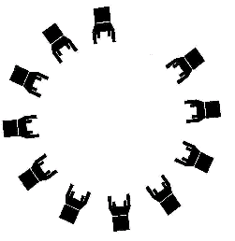


12 chaises
supplémentaires
Porte d’entrée

* N.B. Le tableau à feuilles mobiles est placé le long d’un mur et non devant une fenêtre, dans le cercle *, sur le côté opposé de la porte; il fait face à la porte.

